**Qo’lda yasalgan buyumlar savdosi bilan shug’ullanuvchi “Hammasi qo’lda yasalgan” veb saytini yaratish uchun**

**TEXNIK TOPSHIRIQ**

**Loyiha shifri №:**

**Xorazm - 2023**

**Mundarija:**

* Umumiy ma’lumot
  + Platformaning to‘liq nomi va uning ahamiyati
  + Buyurtmachi
  + Bajaruvchi
  + Loyihani yaratish uchun asos
  + Davomiyligi (Boshlanish va Tugash sanalari)
* Saytni yaratish maqsadi va vazifalari
  + Platformani yaratishdan maqsad
  + Platformaning vazifalari
* Sayt talablari
  + Saytga qo'yiladigan umumiy talablar
  + Platforma tuzilishi va funksionalligiga qo‘yiladigan talablar
  + Uchinchi tomon axborot tizimlari bilan o'zaro hamkorlik talabi
  + Xavfsizlik talablari
* Tizimning hayot aylanishiga texnik xizmat ko'rsatish, ta'mirlash va texnik xizmat ko'rsatish talablari
* Veb-interfeysning funksionalligiga qo'yiladigan talablar
* Rollar va kirish talablari
* UML diagrammalar
* Saytning tuzilishi va sahifalar tarkibi
* Ma’lumotlar bazasining tuzilmasi
* ER diagrammasi
* Platformani nazorat qilish va qabul qilish tartibi
* Hujjatlashtirish talablari

**Umumiy ma'lumot:**

**1.1. Veb saytning to‘liq nomi va uning ahamiyati:**

* Veb saytning nomlanishi: Hammasi qo’lda yasalgan
* Ahamiyati: Hammasi qo’lda yasalgan veb sayti — noyob qo‘lda ishlangan mahsulotlarni reklama qilish va sotishga bag‘ishlangan elektron tijorat platformasi. U hunarmandlar ijodlarini namoyish qilishi va moddiy foyda ko’rishi uchun xizmat qiladi, shu bilan birga mijozlarga oʻziga xos mahsulotlarning saralangan tanlovini taqdim etadi.

**1.2. Buyurtmachi:**

* Toshkent axborot texnologiyalari universiteti Dasturiy injiniring kafedrasi katta oʻqituvchisi Xoʻjamuratov Bekmurod.
* Manzil : Xorazm viloyati, Urganch shahri, Al-Xorazmiy ko'chasi, 110-uy
* Tel:........................

**1.3. Bajaruvchi:**

* Toshkent axborot texnologiyalari universiteti Dasturiy injiniring yo’nalishi 942.21-guruh talabasi Jabborov Ilhom
* Manzil: Xorazm viloyati, Urganch shahri, Al-Xorazmiy ko'chasi, 110-uy
* Tel: ………………….

**1.4. Loyihani yaratish uchun asos**:

* Loyiha qo'lda ishlangan mahsulotlarga bag'ishlangan markazlashtirilgan bozorga ortib borayotgan talabga asoslanadi. “Hammasi qo’lda yasalgan” veb sayti hunarmandlarning ishtiyoqi va mahoratini kengroq auditoriya bilan bog‘lashni, hunarmandchilik va ijodkorlikni qadrlaydigan jamiyatning ehtiyojini qondirishni, rivojlantirishni va o’z navbatida bu orqali moddiy foyda ko’rishni maqsad qilgan.

**1.5. Davomiyligi (Boshlanish va Tugash sanalari):**

* Boshlanish sanasi: [xx.xx.xxxx]
* Tugash sanasi: [xx.xx.xxxx]

**1.6. Ish natijalarini ro'yxatdan o'tkazish va taqdim etish tartibi:**

* Loyihaning vaqt jadvali bosqichlarga bo'linadi,ishlar bosqichma-bosqich amalga oshiriladi va qabul qilinadi.O'z vaqtida yetkazib berishni ta'minlash uchun taraqqiyot muntazam ravishda baholanadi.
* Dasturchilar soni: Talabga qarab(4-10)
* Dasturlash tili: Python (Django Framework) yoki PHP(Symfony Framework) tavsiya qilinadi
* Loyihaning dasturiy mahsulot sifatida yakuniga yetkazishning oxirgi muddati: [xx.xx.xxxx]
* Loyihani testlash va xatoliklarini tuzatishning oxirgi muddati: [xx.xx.xxxx]
* Ma’lumotlar bazasini loyihasini tuzib chiqish uchun zarur bo‘lgan muddat: [x] ish kuni
* Loyihani yaratish va kerakli komponentalarni o‘rnatish
* Autentifikatsiya va avtorizatsiya komponentalarini o‘rnatish va sozlash
* Administrator (boshqaruv paneli)ni dizaynini tuzib chiqish
* Asosiy dizaynni tuzib chiqish
* Barcha dinamik sahifalarini yaratish va ularni logikasi va CRUD (Create, Read, Update, Delete) (Yaratish, O‘qish, Yangilash, O‘chirish) ni ishlab chiqish
* Platformani testlash va xato kamchiliklarini tuzatish
* Serverga o‘rnatish

**Veb saytni yaratish maqsadi va vazifalari:**

**2.1. Veb saytni yaratishdan maqsad:**

* “Hammasi qo’lda yasalgan” veb saytining asosiy maqsadi hunarmandlar o'zlarining qo'lda yasalgan buyumlarini katta auditoriyaga namoyish etishlari mumkin bo'lgan maxsus onlayn maydonni yaratishdir. Sayt har bir qo'lda ishlangan mahsulotning badiiyligi, o'ziga xosligi va individual xususiyatlarini qadrlaydigan va qo'llab-quvvatlaydigan jonli hamjamiyatni yaratishga qaratilgan.

**2.2. Saytning vazifalari:**

* Hunarmand asarlarini namoyish qilish:
  + Hunarmandlarga o'z qo'lida yasalgan buyumlarini keng qamrovli mahsulotlar ro'yxati, jumladan, tasvirlar, tavsiflar va narxlar bilan namoyish qilish imkonini berish
* Hunarmandlarni xaridorlar bilan bog'lash:
  + Eksklyuziv, qo'lda ishlangan buyumlarni qidirayotgan malakali hunarmandlar va mijozlar o'rtasida to'g'ridan-to'g'ri aloqani yo'lga qo'yish, shaxsiy tijoratni targ'ib qilish
* Noyob to'plamni yaratish:
  + Mijozlarning o'z qadriyatlariga mos keladigan noyob mahsulotlarni topishi va sotib olishini ta'minlab, qo'lda ishlangan mahsulotlarning xilma-xil va yuqori sifatli kolleksiyasini tuzish ehtiyojini qondirish.
* Hunarmand biznesini qo'llab-quvvatlash:
  + Hunarmand tadbirkorlarga ularning onlayn mavjudligini boshqarish, kengroq auditoriyani qamrab olish va barqaror biznesni qurish uchun vositalar va resurslarni taklif qilish orqali ularga imkoniyatlar yaratadigan platformani taqdim etish.

**2.3. Doimiy takomillashtirish va innovatsiyalar:**

* + Platforma xususiyatlarini, foydalanish qulayligini va umumiy ish faoliyatini yaxshilash uchun foydalanuvchilarning fikr-mulohazalarini o‘z ichiga olgan holda doimiy takomillashtirish uchun fikr-mulohaza zanjirini yaratish. Qo'lda ishlangan mahsulotlar bozorida birinchi o'rinda qolish uchun innovatsiyalarni qabul qilish.

**“Hammasi qo’lda yasalgan” sayti talablari:**

**3.1. Platformaga qo'yiladigan umumiy talablar:**

* Platformaga standart veb-brauzerlar orqali kirish mumkin bo'lishi kerak.
* Turli qurilmalarda (ish stoli, planshet, mobil) optimal ishlash uchun sezgir dizayn.
* Ham hunarmandlar, ham xaridorlar uchun intuitiv va qulay interfeys.

**3.2. Platforma tuzilishi va funksionalligiga qo‘yiladigan talablar:**

* Qo'lda ishlangan mahsulotlarni osongina ko'rib chiqish uchun aniq va yaxshi tashkil etilgan navigatsiya.
* Autentifikatsiya va avtorizatsiya xususiyatlari bilan foydalanuvchi hisobini xavfsiz boshqarish.
* Hunarmandlarga o'z ijodlarini samarali namoyish qilish imkonini beruvchi mahsulotlarni to'liq ro'yxatga olish imkoniyatlari.
* Uzluksiz xarid qilish savati va kassa funksiyasi.
* Xavfsiz tranzaktsiyalar uchun mashhur to'lov shlyuzlari bilan integratsiya.

**3.3. Uchinchi tomon axborot tizimlari bilan o'zaro hamkorlik talabi:**

* Tashqi tizimlar (to'lov protsessorlari, tahlil vositalari va boshqalar) bilan uzluksiz ulanish uchun API integratsiyasi.

**3.4. Foydalanuvchilar soni va malakasiga qo'yiladigan talablar:**

* Ko'payib borayotgan hunarmand sotuvchilar va xaridorlarni joylashtirish uchun kengaytirilganlik.
* Malaka asosida kirishni boshqarish uchun foydalanuvchi rollari va ruxsatlarni boshqarish.

**3.5. Vazifalar ko'rsatkichi:**

* Yangilanishlar va texnik xizmat ko'rsatish faoliyati davomida minimal to'xtash vaqti.

**3.6. Ishonchlilik talablari:**

* Uzluksiz xizmat ko'rsatish uchun platformaning minimal ish vaqti 99,9%.
* Ma'lumotlar yo'qolishining oldini olish uchun foydalanuvchi ma'lumotlarini muntazam ravishda zaxiralash.

**3.7. Xavfsizlik talablari:**

* Xavfsiz ma'lumotlarni uzatish uchun SSL shifrlashni amalga oshirish.
* Umumiy xavfsizlik tahdidlaridan himoya qilish uchun mustahkam choralar (SQL in'ektsiyasi, saytlararo skript va boshqalar).
* Doimiy xavfsizlik tekshiruvlari va yangilanishlar.

**3.8. Tizimning hayot aylanishiga texnik xizmat ko'rsatish, ta'mirlash va texnik xizmat ko'rsatish talablari:**

* Aniq belgilangan tizim hayot sikli bosqichlari, jumladan, ishlab chiqish, sinovdan o'tkazish, joylashtirish va doimiy texnik xizmat ko'rsatish.
* Xatolarni tuzatish va yangilanishlarni zudlik bilan qayta ishlash tartiblari.
* Muntazam ishlash monitoringi va optimallashtirish.

**3.9. Tizim komponentlarini ishlatish, texnik xizmat ko'rsatish, ta'mirlash va saqlashga qo'yiladigan talablar:**

* Tizimning ishlashi, texnik xizmat ko'rsatish va ta'mirlash tartib-qoidalari uchun hujjatlar.
* Tizim komponentlari uchun yetarli saqlash va zaxira echimlar.

**3.10. Patent va litsenziya talablari:**

- Intellektual mulk qonunlari va qoidalariga rioya qilish.

- Aniq identifikatsiya va uchinchi tomon vositalari yoki komponentlari uchun litsenziya shartnomalariga rioya qilish.

**3.11. Standartlashtirish va unifikatsiya qilish talablari:**

- kodlash standartlari va eng yaxshi amaliyotlarga rioya qilish.

- sanoat standarti protokollari va texnologiyalari bilan muvofiqligi.

**3.12. Sayt bo'limlariga qo'yiladigan talablar:**

* Oson ko'rish uchun mahsulotlarni bo'limlarga ajratish.
* Tanlangan mahsulotlar, yangi kelganlar uchun maxsus bo'limlar.

**3.13. Matematik yordamga qo'yiladigan talablar:**

* Matematik algoritmlar foydalanuvchining afzalliklariga asoslangan tavsiya mexanizmlari kabi xususiyatlarni qo'llab-quvvatlaydi.
* To'g'ri narxlarni hisoblash

**3.14. Axborot bilan ta'minlashga qo'yiladigan talablar:**

* Mahsulot taqdimotlari uchun yuqori sifatli tasvirlar va multimedia yordami.
* Mijozlarga qaror qabul qilishga yordam beradigan aniq va qisqa mahsulot tavsiflari.

**3.15. Dasturiy ta'minotga qo'yiladigan talablar:**

* Zamonaviy veb-brauzerlar (Chrome, Firefox, Safari, Edge) bilan moslik.
* Kod bazasini boshqarish uchun versiyalarni boshqarish tizimlaridan foydalanish (masalan, Git).
* Ishlash monitoringi va foydalanuvchi xatti-harakatlarini tahlil qilish uchun tahlil vositalarini integratsiyalash.

**3.16. Texnik yordamga qo'yiladigan talablar:**

* Foydalanuvchi so'rovlari va texnik muammolarni hal qilish uchun yordam xizmati yoki chiptalar tizimi.
* Xatolar va xavfsizlik zaifliklarini bartaraf etish uchun dasturiy ta'minotni muntazam yangilash va tuzatishlar.
* Umumiy muammolarni bartaraf etish uchun foydalanuvchi hujjatlari

**Saytda foydalanuvchi rollari va ruxsatlari:**

1-jadval

|  |  |  |  |
| --- | --- | --- | --- |
| **Tartib raqami** | **Foydalanish ssenariysi nomi** | **Amal qiluvchi shaxs** | **Ssenariy turi** |
| A | Faqat o'qish uchun ruxsat | Mehmon foydalanuvchi | Cheklangan |
| B | Xaridorga xos xususiyatlardan to'liq foydalanish | Roʻyxatdan oʻtgan xaridor | Kengaytirilgan |
| C | Hunarmandga xos xususiyatlardan to'liq foydalanish | Ro‘yxatdan o‘tgan hunarmand | Kengaytirilgan |
| D | Saytning funktsiyalari ustidan to'liq nazorat | Administrator | Asosiy |

1-jadval. Saytdan foydalanish ssenariysining umumiy modeli

**A. Mehmon foydalanuvchi:**

* Amallar:
  + Mahsulotlar ro'yxatini ko'rib chiqish.
  + Umumiy platforma ma'lumotlarini ko'rish.
* Huquqlar:
  + Faqat o'qish uchun ruxsat bilan cheklangan.

**B. Roʻyxatdan oʻtgan xaridor:**

* Amallar:
  + Mahsulotlar roʻyxatini koʻrib chiqish, qidirish va filtrlash.
  + Foydalanuvchi hisobi va shaxsiy profil yaratish.
  + Savatga narsalarni qo'shish.
  + To'lov jarayonini davom ettirish.
  + Buyurtmalar tarixini ko'rish.
* Huquqlar:
  + Xaridorga xos xususiyatlardan to'liq foydalanish.
  + Shaxsiy ma'lumotlarga kirish cheklangan.

**C. Ro‘yxatdan o‘tgan hunarmand:**

* Amallar:
  + Ro'yxatdan o'tgan xaridorning barcha harakatlari.
  + Mahsulotlar ro'yxatini yaratish va boshqarish.
* Huquqlar:
  + Hunarmandga xos xususiyatlardan to'liq foydalanish.
  + O'z mahsulot ro'yxatini tahrirlash va o'chirish imkoniyati.
  + Xaridor ma'lumotlariga kirish cheklangan.

**D. Administrator**:

* Amallar:
  + Ro'yxatdan o'tgan hunarmand va xaridorning barcha harakatlari.
  + Mahsulotlar ro'yxatini boshqarish va tartibga solish.
  + Savdo tahlillari va hisobotlariga kirish.
  + Foydalanuvchi hisoblari va rollarini boshqarish.
  + Tizimga texnik xizmat ko'rsatish va yangilanishlarni amalga oshirish.
* Huquqlar:
  + Platformaning funktsiyalari ustidan to'liq nazorat.
  + Qo'llab-quvvatlash va moderatsiya maqsadlari uchun nozik foydalanuvchi ma'lumotlariga kirish.
  + Foydalanuvchi so'rovlari va muammolariga javob berish.

Saytdan kutilgan natijalarni olish uchun ishtirokchi va foydalanuvchini amal qilishi kerak bo'lgan funksional jarayonlarning UML diagrammada ifodalanishi :

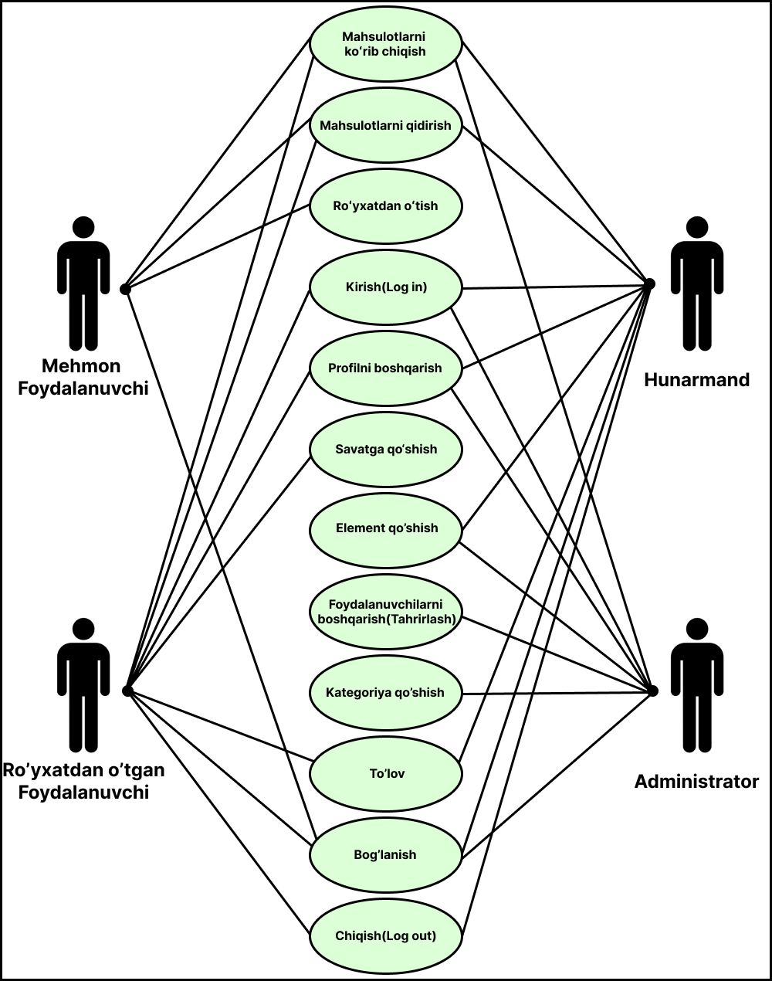

**1-rasm.**Saytning UML Use Case diagrammasi

Saytning tuzilishini tavsiflash uchun tizim xususiyatlarini, sinflarini, operatsiyalarini va obyektlar o'rtasidagi munosabatlarni ko'rsatish uchun UML diagrammasi :

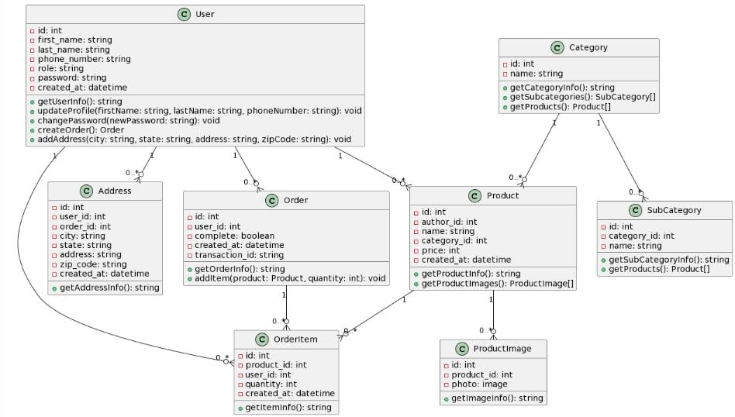

**2-rasm.**Saytning UML Class diagrammasi

**Sahifalar tarkibi**

**Bosh sahifa**

Sahifa tarkibi:

* Yuqori qism(header)
* Sayt logotipi
* Sayt nomi
* Katalog tugmasi
* Qidiruv bo’limi
* Kirish tugmasi
* Saralanganlar tugmasi
* Biz haqimizda tugmasi
* Asosiy blok(main)
* url ulangan matnli kataloglar ro’yxati
* karusel
* sotuvdagi mahsulotlar
* Quyi qism(footer)



**3-rasm.**Saytning Yuqori qismi(header)

Saytning yuqori qismi(header) orqali kataloglarni ko’rish va shu orqali kerakli mahsulotlarni filtrlab topish,qidiruv qismi orqali aynan bir mahsulotni qidirish,kirish qismi orqali saytda ro’yxatdan o’tish yoki o’z profiliga kirish,saralangalar qismi orqali tanlangan mahsulotlarni ko’rish,biz haqimizda qismi orqali sayt haqida malumot olish mumkin(3-rasm).

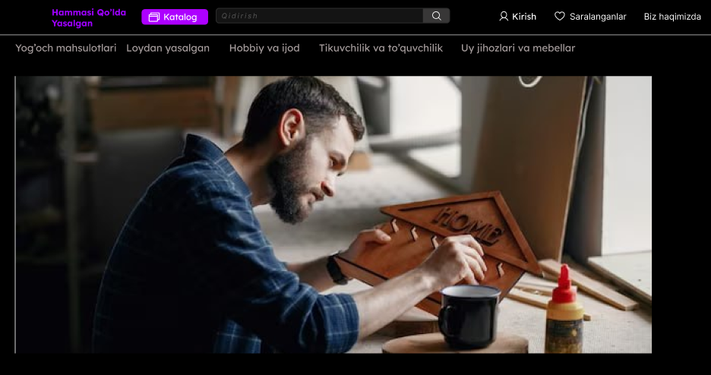

**4-rasm.**Saytning asosiy oynasi

Bosh sahifaning asosiy blokida url ulangan kataloglar nomlari joylashgan ushbu nomlar orqali faqat malum soha va yo’nalishga tegishli mahsulotlarni ko’rish sahifasiga o’tish mumkin.Karusel orqali ijodkor va saytning asosiy mazmunini va vazifasini yoritib beruvchi rasmlar ketma ketligi almashib chiqib turadi(4-rasm).

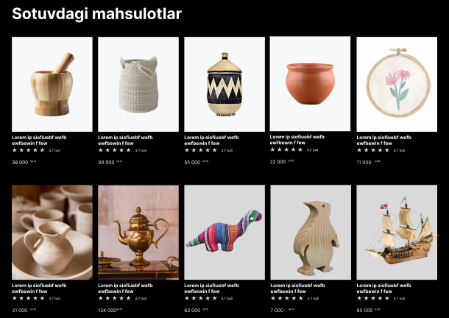

**5-rasm.**Asosiy blok: Sotuvdagi mahsulotlar qismi

Saytning asosiy blokida sotuvdagi mahsulotlar bo’ladi va ular karuselning ostida joylashadi.Satuvdagi mahsulotlar o’ziga tegishli rasmi,nomi,reyting bali,narxi kabi xususiyatlar bilan chiqib turadi.Bu mahsulotlar aynan bir kategoriyaga tegishli bo’lmaydi(5-rasm).

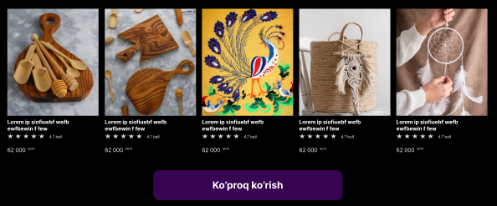

**6-rasm.**Asosiy blok: Sotuvdagi mahsulotlar qismi yakuni

Sotuvdagi mahsulotlar qismining chegarasi malum [ n ] qatordan keyin tugaydi va ko’proq ko’rish tugmasi bosish orqali keyingi [n] ta qatordagi mahsulotni ko’rish mumkin(6-rasm).

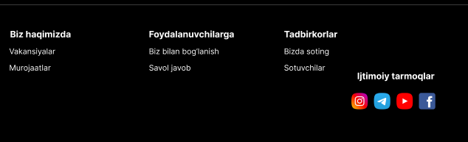

**7-rasm.**Saytning Quyi qismi

Saytning quyi qismi orqali u haqida malumot,hamkorlik,bog’lanish kabi xususiyatlardan foydalanish va ijtimoiy tarmoqlar orqali saytga tegishli profil va kanallarni topish mumkin.

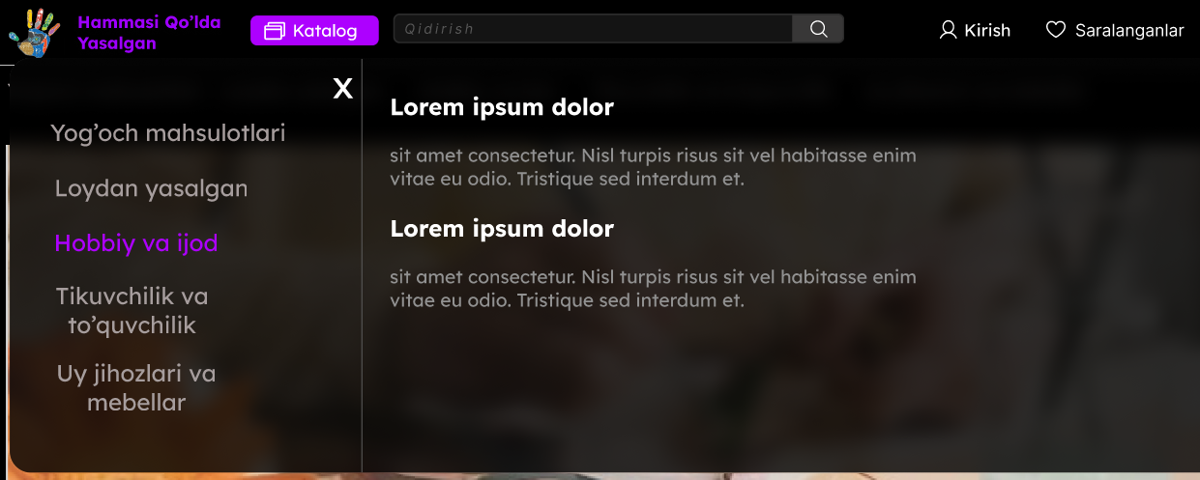

**8-rasm.**Kataloglarni ko’rish

Katalog tugmasini bosish orqali saytda mavjud kategoriyalarni ko’rish,malum bir kategoriyani tanlab unga tegishli sub kategoriyalarni ko’rish va bu orqali kerakli mahsulotni topishni telashtirish mumkin(8-rasm).

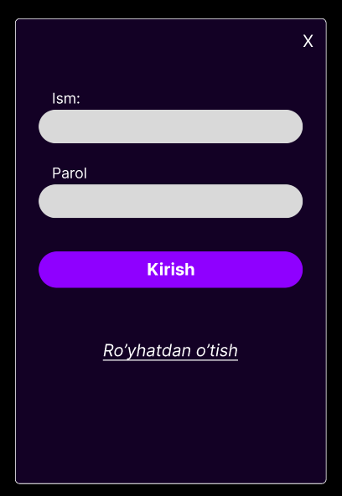

**9-rasm.**Kirish qismi

Kirish qismi orqali saytga foydalanuvchi sifatida oldindan ro’yxatdan o’tkazilgan ism va parol orqali kirish mumkin(9-rasm).

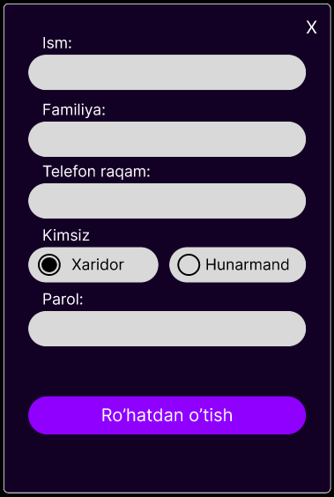

**10-rasm.**Ro’yxatdan o’tish

Saytda foydalanuvchi sifatida ro’yxatdan o’tmaganlar ro’yxatdan o’tish tugmasini bosish orqali saytdan erkin foydalanishlari mumkin(10-rasm).

**Biz haqimizda**

Sahifa tarkibi:

* Yuqori qism(header)
* Asosiy :
* Sarlavha
* Rasm
* Matn
* Quyi qism(footer)

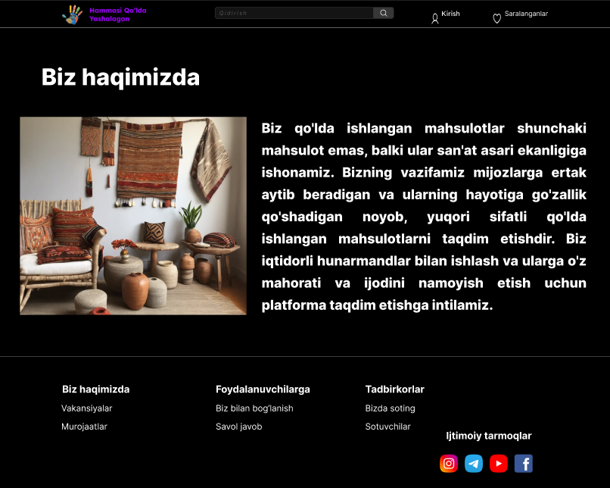

**11-rasm.**Biz haqimizda

Biz haqimizda qismi orqali saytning asosiy vazifasi va maqsadlari haqida bilib olishimiz mumkin.

**Qidiruv bo‘limi**

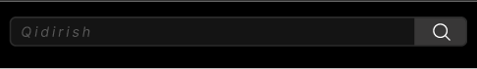

**12-rasm.**Qidiruv bo’limi dizayni

Qidiruv bo’limi oddiy qidiruv usulidan foydalanadi yani mahsulotlarni nomi bo’yicha qidiradi.

**Saytning figmada chizilgan dizayni uchun url manzil :**

https://www.figma.com/file/vTqSHuVu1JLidKiW1iCQQp/loyihalash?type=design&node-id=0%3A1&mode=design&t=Ot2j7ePZKW2ub4RO-1

**Texnologik talablar**

Til versiyalari:

* Sayt faqat o‘zbek tilidan foydalanadi

**Joylashtirish talablari:**

* Moslashuvchan (responsiv) dizaynga ega bo’lishi kerak
* Mozilla Firefox 45+
* Microsoft Edge
* Google Chrome 49+
* Apple Safari 8+

**Boshqaruv qismi(Admin Panel)**

Boshqaruv qismi saytni to’liq nazorat qila olishi va barcha malumotlar ko’ra olishi kerak.Saytning asos elementlarida CRUD ni ishlata olishi kategoriya va shu kategoriyalarga tegishli sub kategoriyalarni yarata olishi.

**4.1.Asosiy xususiyatlarga qo’yiladigan talablar**

* Mahsulotlarni ko'rib chiqish va qidirish funksiyasi
* Shaxsiylashtirilgan profillar bilan foydalanuvchi hisoblarini himoya qiling
* Savatcha va to'lov jarayoni
* Mahsulot sharhlari va reytinglari
* Uzluksiz mobil va ish stoli tajribasi uchun sezgir dizayn

**4.2.Foydalanuvchi hikoyalari:**

* Xaridor sifatida men qo'lda ishlangan mahsulotlarni toifalar va xususiyatlar asosida osongina ko'rib chiqish va filtrlashni xohlayman.
* Foydalanuvchi sifatida buyurtmalarimni kuzatish va sevimli mahsulotlarimni saqlash uchun xavfsiz hisob yaratmoqchiman.
* Xaridor sifatida men turli to'lov opsiyalari bilan muammosiz va xavfsiz to'lov jarayonini xohlayman.
* Administrator sifatida men mahsulotlar ro'yxatini boshqarishni, savdo tahlillarini ko'rishni va foydalanuvchi sharhlarini o'rtacha darajada o'tkazishni xohlayman.

**4.3.Frontend talablari:**

* Bosh sahifa:
  + Tanlangan mahsulotlar
  + Kategoriya navigatsiyasi
  + Qidiruv funksiyasi
* Mahsulot sahifalari:
  + Yuqori sifatli tasvirlar
  + Mahsulotning batafsil tavsifi
  + Savatga qo'shish va hozir sotib olish
  + Mahsulot reytinglari
* Foydalanuvchi hisoblari:
  + Xavfsiz kirish va ro'yxatdan o'tish
  + Buyurtma tarixi bilan foydalanuvchi profillari

**4.4 Backend talablari:**

* Mahsulot boshqaruvi:
  + Mahsulotlar roʻyxatini qoʻshish, tahrirlash va oʻchirish
  + Avtomatlashtirilgan mahsulot tavsiyalari
* Buyurtmani qayta ishlash:
  + Buyurtmani kuzatish va holatni yangilash
* Foydalanuvchi boshqaruvi:
  + Mijoz ma'lumotlarining xavfsizligi
  + Parolni tiklash funksiyasi

**4.5. Xavfsizlik:**

* Xavfsiz ma'lumotlarni uzatish uchun SSL sertifikati
* Foydalanuvchi ma'lumotlarini saqlash uchun shifrlash
* Doimiy xavfsizlik tekshiruvlari va yangilanishlar

**4.6. To‘lov integratsiyasi:**

* Mashhur to'lov tizimlari bilan integratsiya (masalan,Paymee,VISA)
* Xavfsiz to'lovni qayta ishlash

**4.7. Sinov:**

* Funktsionallik, xavfsizlik va ishlash uchun qattiq sinov
* Uzluksiz mijozlar tajribasi uchun foydalanuvchini qabul qilish testi

**4.8.Texnik ta’minotga qo‘yiladigan talablar:**

* Protsessor: Intel Xeon Silver 4114 2 x 2.20 GHz
* Tezkor xotira: 4 GB
* Tashqi xotira: 50+ GB SDD
* Internet: 100/50 Mbit/sekund
* Operatsion tizim: Linux
* Dasturlash tili: PHP/JavaScript
* MBBT: MySQL
* Veb-server: Nginx+Apache

**5.1. Texnologiyalar to'plami:**

* Frontend: HTML5, CSS3, JavaScript (react)
* Backend: Node.js, Laravel
* Ma'lumotlar bazasi: MySQL
* To'lov integratsiyasi: [x] API
* Xavfsizlik: SSL, shifrlash protokollari

**Ma’lumotlar bazasining tuzilmasi**

Saytning malumotlar bazasini MySQL malumotlarni bazasida shakillantirish tavsiya etiladi.Malumotlar bazasining asosiy tuzilishi uchun quydagicha ko’rinishda jadvallar yaratilgan bo’ladi :

**user jadvali**

user jadvali 7 ta ustundan iborat bo’ladi.Unga foydalanuvchiar haqidagi malumotlar kiritiladi.

user jadvalini MySQL ma’lumotlar bazasida ko‘rinishi(13-rasm) :

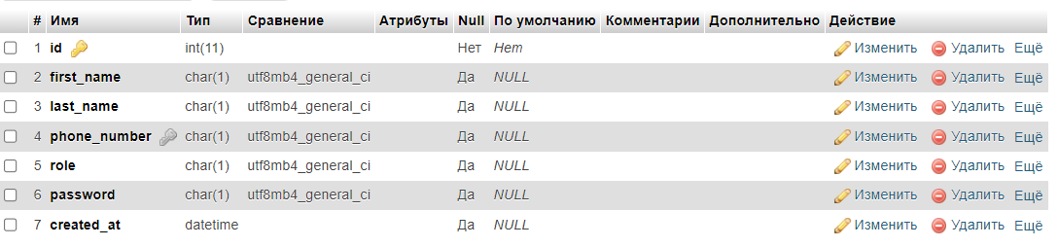

**13-rasm.**

**address jadvali**

address jadvali 8 ta ustundan iborat.U manzil malumotlarini o’z ichiga oladi. adddress jadvalini MySQL ma’lumotlar bazasida ko‘rinishi(14-rasm) :

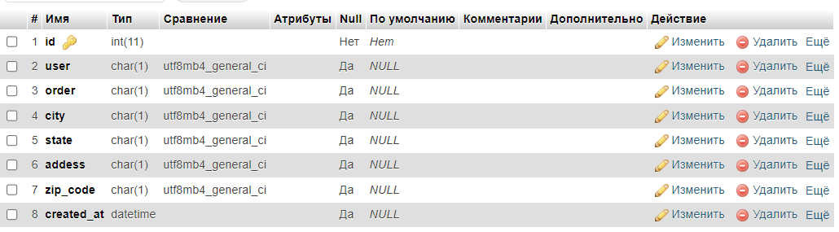

**14-rasm**

**category jadvali**

category jadvali 2 ta ustundan iborat.Unda kategoriyalar nomi turadi.Jadvalni MySQL ma’lumotlar bazasida ko‘rinishi(15-rasm) :

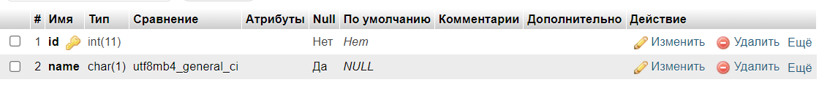

**15-rasm**

**cubcategory jadvali**

Bu jadval 3 ustundan iborat va categoriyaga tegishli kichik sub kategoriyalarni ifodalaydi.Jadvalni MySQL ma’lumotlar bazasida ko‘rinishi(16-rasm) :

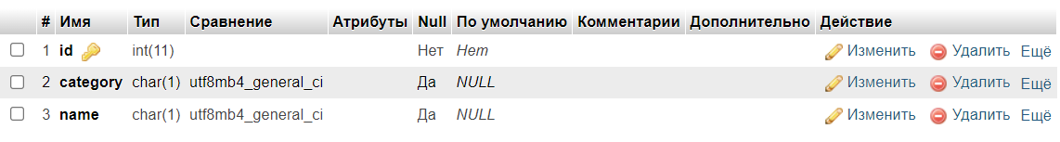

**16-rasm**

**order jadvali**

order jadvali 5 ta ustundan iborat va tanlangan ,saralangan mahsulotlarni bildiradi.Jadvalni MySQL ma’lumotlar bazasida ko‘rinishi(17-rasm) :

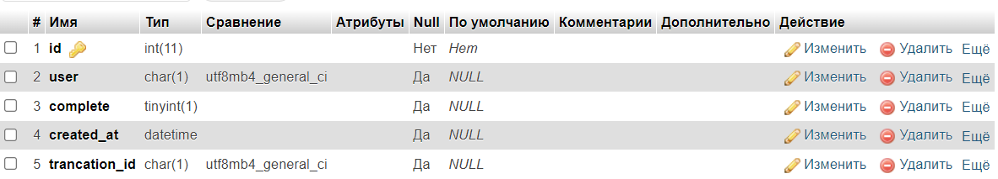

**17-rasm**

**orderitem jadvali**

Bu jadval 5 ta ustundan iborat va tanlangan mahsulot sonini ifodalaydi.Jadvalni MySQL ma’lumotlar bazasida ko‘rinishi(18-rasm) :

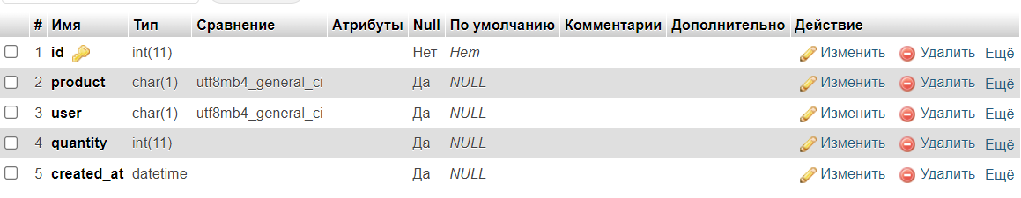

**18-rasm**

**product jadvali**

Bu jadval 6 ta ustundan iborat va mahsulotlar haqidagi malumotlar saqlanadi.Jadvalni MySQL ma’lumotlar bazasida ko‘rinishi(19-rasm) :

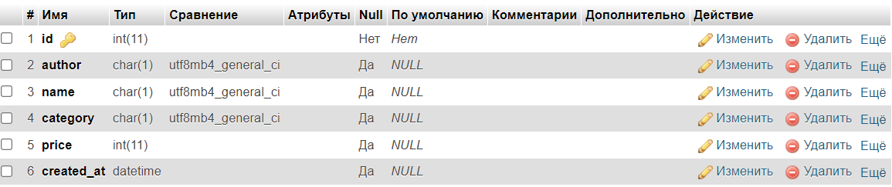

**19-rasm**

**productimage jadvali**

Bu jadval 3 ta ustundan iborat va mahsulotga tegishli bo’lgan rasmlaar saqanadi.Jadvalni MySQL ma’lumotlar bazasida ko‘rinishi(20-rasm) :

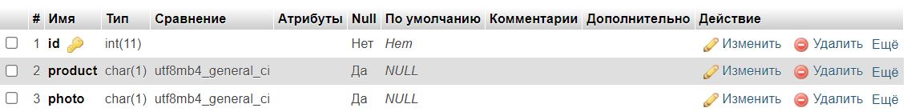

**20-rasm**

**Saytning ER diagrammasi**

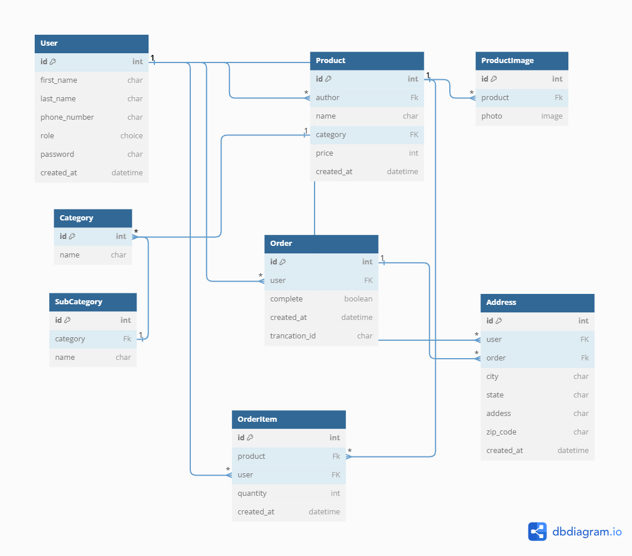

**6. Platformani yaratish bo'yicha ishlarning tarkibi va mazmuni**

2-jadval

|  |  |  |  |  |  |
| --- | --- | --- | --- | --- | --- |
| № | Ishning nomlanishi va tarkibi | Ishning Boshlanish muddati | Ishni yakunlash muddati | Bajaruvchi | Bosqich qanday yakunlanadi |
| 1 | TT ishlab chiqish | xx.xx.xxxx | xx.xx.xxxx | Ilhom Jabborov | Tasdiqlangan TT |
| 2 | Platformani ishlab chiqish | xx.xx.xxxx | xx.xx.xxxx | Ilhom Jabborov | Platformaning algoritmik dasturiy ta’minoti |
| 3 | Platformaning test rejimida ishlashi | xx.xx.xxxx | xx.xx.xxxx | Ilhom Jabborov | Dastlabki test dasturi va metodologiyasi Dastlabki test hisoboti |
| 4 | Platforma tarkibi uchun ma'lumotlar bazasini yaratish | xx.xx.xxxx | xx.xx.xxxx | Ilhom Jabborov | Barcha tarkibni Platformaga joylashtirish |
| 5 | Platformani ishga tushurish | xx.xx.xxxx | xx.xx.xxxx | Ilhom Jabborov | Platformani foydalanuvchilar uchun tayyorlash |

**7. Hujjatlashtirish talablari.**

Hujjatlar barcha quyi tizimlar uchun taqdim etilishi kerak. Hujjatlarni tayyorlash amaldagi standartlarga muvofiq amalga oshirilishi kerak: O'zOST 1985:2018 Axborot texnologiyalari. Axborot tizimlarini yaratishda hujjatlarning turlari, to'liqligi va belgilanishi.

Ishning ushbu bosqichini tugatgandan so'ng, quyidagi hujjatlar to'plami taqdim etilishi kerak:

⦁ Foydalanuvchi uchun qo'llanma;

⦁ Administrator qo‘llanmasi.

Loyiha rahbari: ____________